**จีน ฮาร์บิน หมู่บ้านหิมะ 6 วัน 5 คืน ซุปตาร์...ฮาร์บิน หมู่บ้านหิมะ ของแทร่**

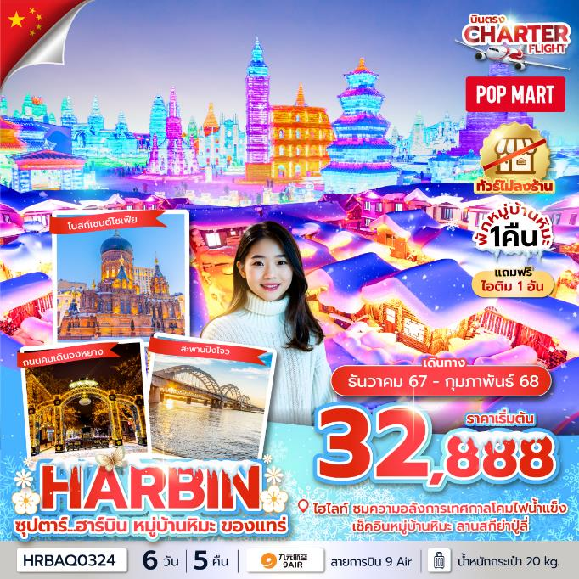**เดินทางเดือน ธันวาคม 2567 – กุมภาพันธ์ 2568**

* **ชมเทศกาลสุดยิ่งใหญ่ HARBIN INTERNATIONAL ICE AND SNOW FESTIVAL เทศกาลโคมไฟน้ำแข็งฮาร์บิ้น**
* **สัมผัสความโรแมนติก หมู่บ้านหิมะ พักหมู่บ้านหิมะ 1 คืน**
* **ช้อปปิ้ง ถนนคนเดินจงหยาง เอาใจสายจุ่มกับร้าน POP MART**
* **(ทัวร์ไม่ลงร้าน)**

**“มีน้ำดื่มบริการบนรถบัสวันละ 1 ขวด”**

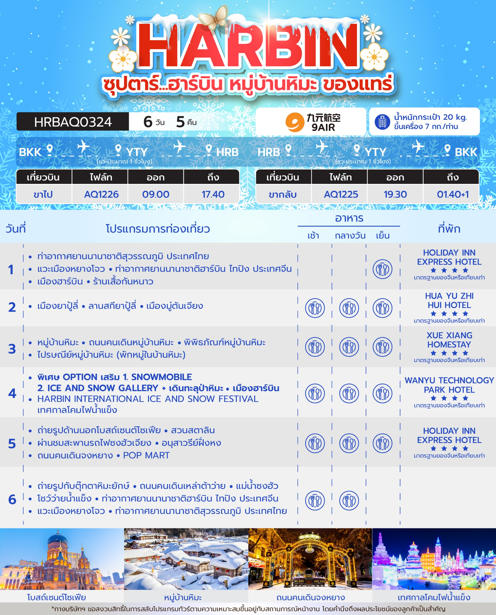

|  |  |  |  |
| --- | --- | --- | --- |
| วันเดินทาง | ราคาผู้ใหญ่ | ราคาเด็กอายุต่ำกว่า  2 ปีบริบูรณ์ (INFANT) | พักเดี่ยว |
| 12 – 17 ธันวาคม 2567 | **32,888** | **6,000** | **8,000** |
| 14 – 19 ธันวาคม 2567 | **32,888** | **6,000** | **8,000** |
| 19 – 24 ธันวาคม 2567 | **34,888** | **6,000** | **8,000** |
| 21 – 26 ธันวาคม 2567 | **34,888** | **6,000** | **8,000** |
| 26 – 31 ธันวาคม 2567 | **36,888** | **6,000** | **10,000** |
| 28 ธันวาคม 2567 – 02 มกราคม 2568  วันหยุดเทศกาลปีใหม่ | **38,888** | **6,000** | **10,000** |
| 02 – 07 มกราคม 2568 | **35,888** | **6,000** | **8,000** |
| 04 – 09 มกราคม 2568 | **35,888** | **6,000** | **8,000** |
| 09 – 14 มกราคม 2568 | **35,888** | **6,000** | **8,000** |
| 11 – 16 มกราคม 2568 | **35,888** | **6,000** | **8,000** |
| 16 – 21 มกราคม 2568 | **34,888** | **6,000** | **8,000** |
| 18 – 23 มกราคม 2568 | **34,888** | **6,000** | **8,000** |
| 23 – 28 มกราคม 2568  เทศกาลวันตรุษจีน | **37,888** | **6,000** | **10,000** |
| 25 – 30 มกราคม 2568  เทศกาลวันตรุษจีน | **37,888** | **6,000** | **10,000** |
| 30 มกราคม – 04 กุมภาพันธ์ 2568  เทศกาลวันตรุษจีน | **37,888** | **6,000** | **10,000** |
| 01 – 06 กุมภาพันธ์ 2568  เทศกาลวันตรุษจีน | **37,888** | **6,000** | **10,000** |
| 06 – 11 กุมภาพันธ์ 2568  เทศกาลวันตรุษจีน | **37,888** | **6,000** | **10,000** |
| 08 – 13 กุมภาพันธ์ 2568  วันหยุดวันมาฆบูชา | **37,888** | **6,000** | **10,000** |
| 13 – 18 กุมภาพันธ์ 2568 | **34,888** | **6,000** | **8,000** |
| 15 – 20 กุมภาพันธ์ 2568 | **34,888** | **6,000** | **8,000** |
| 20 – 25 กุมภาพันธ์ 2568 | **34,888** | **6,000** | **8,000** |
| 22 – 27 กุมภาพันธ์ 2568 | **33,888** | **6,000** | **8,000** |
| ราคาไม่รวมค่าทิปมัคคุเทศก์ท้องถิ่น คนขับรถท้องถิ่น  ตามธรรมเนียม ท่านละ 2,000 บาท/ท่าน/ทริป (ยกเว้นเด็กต่ำกว่า 2 ขวบ)  สำหรับหัวหน้าทัวร์จากเมืองไทย (ตามความพึงพอใจในการบริการ)  ขอสงวนสิทธิ์ไม่รับลูกค้าจอยแลนด์ | | | |

**วันแรก ท่าอากาศยานนานาชาติสุวรรณภูมิ ประเทศไทย – แวะเมืองหยางโจว – ท่าอากาศยานนานาชาติ**

**ฮาร์บิน ไทปิง ประเทศจีน – เมืองฮาร์บิน - ร้านเสื้อกันหนาว**

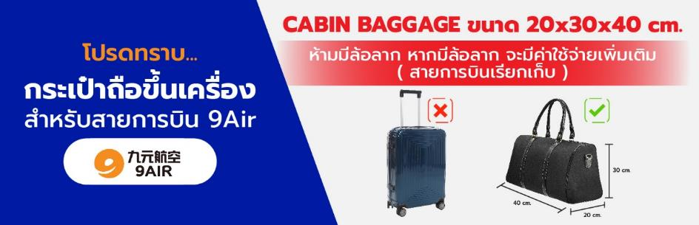**06.00 น. สมาชิกทุกท่านพร้อมกัน ณ ท่าอากาศยานนานาชาติสุวรรณภูมิ อาคารผู้โดยสารขาออก ชั้น 4 ประตู 10 จากนั้นนำท่านเช็คอินเคาท์เตอร์สายการบิน 9 AIR (AQ) โดยมีเจ้าหน้าที่ส่งทัวร์และหัวหน้าทัวร์ คอยต้อนรับและแจกเอกสารการเดินทาง จากนั้นนำท่านเช็คอินและโหลดสัมภาระ**

**09.00 น. ออกเดินทางสู่ ท่าอากาศยานนานาชาติฮาร์บิน ไทปิง ประเทศจีน โดยสายการบิน 9 AIR (AQ) เที่ยวบินที่ AQ1226 (ไม่มีอาหารบริการบนเครื่อง)**

**นำท่านแวะเมืองหยางโจว (Yangzhou Taizhou International Airport: YTY) เพื่อผ่านพิธีการตรวจคนเข้าเมือง ประมาณ 1 - 2 ชั่วโมง จากนั้นนำท่านเดินทางต่อสู่เมืองฮาร์บิน**

**17.40 น. เดินทางถึง ท่าอากาศยานนานาชาติฮาร์บิน ไทปิง ประเทศจีน ผ่านพิธีการตรวจศุลกากรตามขั้นตอนเรียบร้อยแล้วนำท่านรับสัมภาระ (เวลาท้องถิ่นประเทศจีนเร็วกว่าเวลาประเทศไทย 1 ชั่วโมง ให้ท่านปรับนาฬิกาของท่านเพื่อสะดวกในเวลานัดหมาย)**

**นำท่านเดินทางถึงเมือง ฮาร์บิน นำท่านชม ร้านเสื้อกันหนาว ให้ท่านได้เลือกซื้อเสื้อกันหนาว กันเพิ่มเติมตามอัธยาศัย**

**เย็น รับประทานอาหารเย็น ณ ภัตตาคารอาหารพื้นเมือง**

**ที่พัก HOLIDAY INN EXPRESS HOTEL ระดับ 4 ดาวมาตรฐานของจีน หรือเทียบเท่า**

**วันที่สอง เมืองยาปู้ลี่ – ลานสกียาปู้ลี่ - เมืองมู่ตันเจียง**

**เช้า บริการอาหารเช้า ณ ห้องอาหารของโรงแรม**

**ออกเดินทางสู่ เมืองยาปู้ลี่ (ใช้เวลาเดินทางประมาณ 3 ชั่วโมง) “ยาบูลี่” แปลว่า สวนแอปเปิ้ล มาจากภาษารัสเซีย ซึ่งชาวรัสเซียเป็นคนตั้งให้ เพราะเมืองนี้ปลูกแอปเปิ้ลจำนวนมาก นอกจากนี้ ยังเป็นที่ตั้งของสกีรีสอร์ทที่ใหญ่ที่สุด และดีที่สุดในประเทศจีน ที่นี่จึงเปรียบเสมือนดินแดนสวรรค์ของคนที่รักสกีเป็นชีวิตจิตใจ**

**กลางวัน บริการอาหารกลางวัน ณ ภัตตาคารอาหารพื้นเมือง**

**จกานั้นนำท่านเดินทางสู่ ลานสกียาปู้ลี่ ที่ลานสกีที่มีชื่อเสียงที่สุดของจีน ตั้งอยู่ที่เมืองฮาร์บิน สถานที่แห่งนี้เหมาะสำหรับการเล่นสกีเป็นอย่างมาก เพราะเมื่อฤดูกาลหน้าหนาวมาถึงที่นี่จะมีหิมะปกคลุมยาวนาน สถานที่นี่มีกิจกรรมกีฬาและสันทนาการของฤดูหนาวอีกมากมายสำหรับทั้งผู้ใหญ่และเด็ก การเล่นสกีมีหลายระดับความสูงและมีความยาวรวม 30 กิโลเมตร อิสระท่องเที่ยวที่ลานสกีตามอัธยาศัย (ราคาทัวร์ไม่รวมค่าเช่ารองเท้า สโนว์บอร์ดประมาณ 300 หยวน/คน และ ไม่รวมค่าม้าลากเลื่อนประมาณ 220 หยวน/คน หากต้องการเช่าอุปกรณ์หรือเล่นกิจกรรมอื่นๆ สามารถสอบถามรายละเอียดเพิ่มเติมกับไกด์ท้องถิ่นหรือหัวหน้าทัวร์อีกครั้ง)**

**หมายเหตุ: ปริมาณของหิมะมากหรือน้อย ขึ้นอยู่กับสภาพอากาศในแต่ละปี ถ้าหากสภาพอาหารไม่เอื้ออำนวยหรือหิมะละลาย ทางบริษัทจะไม่มีการคืนเงินและไม่เปลี่ยนโปรแกรมทดแทนทุกกรณี**

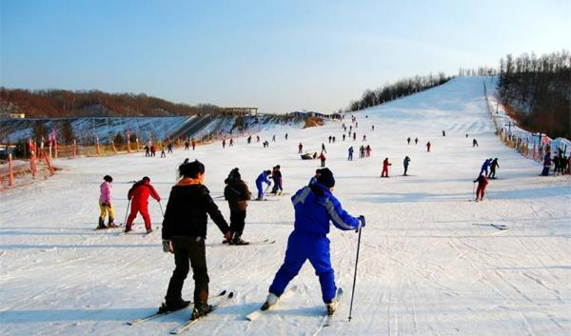

**จากนั้นนำท่านเดินทางสู่ เมืองมู่ตันเจียง (ใช้ระยะเวลาในการเดินทางประมาณ 3 ชั่วโมง)**

**เย็น บริการอาหารเย็น ณ ภัตตาคารอาหารพื้นเมือง**

**ที่พัก HUA YU ZHI HUI HOTEL ระดับ 4 ดาวมาตรฐานของจีน หรือเทียบเท่า**

**วันที่สาม หมู่บ้านหิมะ – ถนนคนเดินหมู่บ้านหิมะ – พิพิธภัณฑ์หมู่บ้านหิมะ - ไปรษณีย์หมู่บ้านหิมะ**

**(พักหมู่ในบ้านหิมะ)**

**เช้า บริการอาหารเช้า ณ ห้องอาหารของโรงแรม**

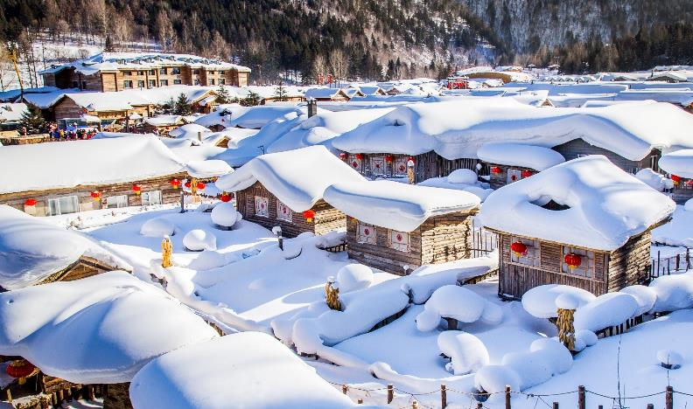 **นำท่านเดินทางเพื่อไปสัมผัสและเช้าชม หมู่บ้านหิมะ มีอีกชื่อเรียกว่า ฟินแลนด์ภาคตะวันออก อยู่ห่างจากตัวเมืองฮาร์บิ้น 280 กิโลเมตร เป็นหมู่บ้านที่มีหิมะหนากว่า 1 เมตร วิวหมู่บ้านสวยมาก การก่อสร้างแต่ละบ้านเหมือนกันหมด เข้าไปหมู่บ้านนี้เหมือนเข้าไปโลกของเทพนิยาย หมู่บ้านนี้ ใน 1 ปี หิมะตกถึง 7 เดือน หน้าหนาวหิมะเริ่มตกจากตุลาคมถึงพฤษภาคมของทุกปี เหมาะสําหรับท่องเที่ยวที่ชื่นชอบกับการเล่นสกี และท้าทายความหนาวเป็นอย่างยิ่ง (หมายเหตุ : ปริมาณของหิมะขึ้นอยู่กับสภาพภูมิอากาศในปีนั้นๆ และราคาทัวร์ไม่รวมค่ากิจกรรมต่างๆ )**

**กลางวัน บริการอาหารกลางวัน ณ ภัตตาคารอาหารพื้นเมือง**

**นำท่านเดินชม ถนนคนเดินหมู่บ้านหิมะ ซึ่งเป็นถนนหลักเพียงแห่งเดียวของหมู่บ้านหิมะ มีความยาว 500 เมตร เต็มไปด้วยความหลากหลายของสินค้าท้องถิ่น ขนม ผลไม้แช่แข็ง และร้านอาหารต่างๆ อิสระท่านชมบรรยากากาศอันสวยงามของหมู่บ้านหิมะแห่งนี้**

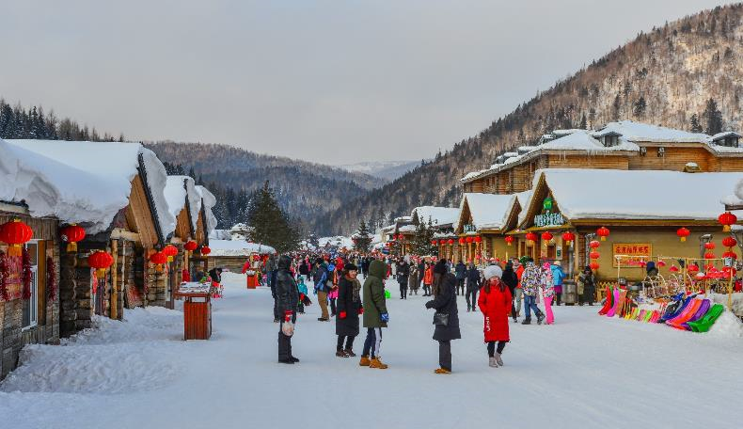 **นำท่านชม พิพิธภัณฑ์หมู่บ้านหิมะ เป็นพิพิพิธภัณฑ์ที่จัดแสดงภาพถ่ายและเรื่องราวของเมืองหิมะ รวมทั้งเป็นสถานที่ศิลปะน้ำแข็งและหิมะในร่มที่ใหญ่ที่สุดในโลก ภายในห้องจัดแสดงวัสดุจากน้ำแข็งธรรมชาติและหิมะเทียมจากนั้น นำท่านชม ไปรษณีย์หมู่บ้านหิมะ ที่ทำการไปรษณีย์ในเทพนิยายที่มีเอกลักษณที่สุดของจีน มีการทำงานปกติและเป็นจุดเช็คอินต้อนรับนักท่องเที่ยวผู้มาเยือน มีมุมถ่ายรูปสวยๆมากมายถ่ายภาพ (หมายเหตุ : ปริมาณของหิมะขึ้นอยู่กับสภาพภูมิอากาศในปีนั้นๆ และราคาทัวร์ไม่รวมค่ากิจกรรมต่างๆ )**

**เย็น รับประทานอาหารเย็น ณ ภัตตาคารอาหารพื้นเมือง**

**ที่พัก XUE XIANG HOMESTAY ระดับ 4 ดาวมาตรฐานของจีน หรือเทียบเท่า (พักในหมู่บ้านหิมะ)**

**หมายเหตุ : เนื่องจากหมู่บ้านหิมะ รถบัสไม่สามารถเข้าไปหมู่บ้านได้ ต้องจอดไว้ด้านนอก และที่พักไม่มีพนักงานยกกระเป๋า ฉะนั้นลูกค้าต้องเตรียมกระเป๋าใบเล็กที่ใช้สำหรับพัก 1 คืน (เนื่องจากต้องถือกระเป๋าเอง) ส่วนกระเป๋าใบใหญ่ฝากไว้กับรถใหญ่ที่จอดรอด้านนอกทั้งนี้กรุณาเตรียมผ้าเช็ดตัว แปรงสีฟัน และยาสีฟันไปด้วย**

**วันที่สี่ พิเศษ OPTION เสริม 1.SNOWMOBILE 2.** **ICE AND SNOW GALLERY + เดินทะลุป่าหิมะ**

**เมืองฮาร์บิน - HARBIN INTERNATIONAL ICE AND SNOW FESTIVAL เทศกาลโคมไฟน้ำแข็ง**

**เช้า บริการอาหารเช้า ณ ห้องอาหารของโรงแรม**

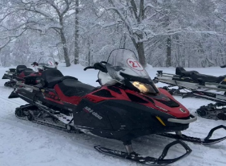

**พิเศษ OPTION เสริม !!**

* **1.****SNOWMOBILE ราคา 380 หยวน/ท่าน**

**ขับรถสัมผัสประสบการณ์ความหนาวเย็นแบบสุดขั้วกับ ชมวิวป่าสนที่มีหิมะสีขาวปกคลุม**

* 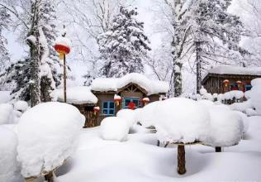**2.ICE AND SNOW GALLERY + เดินทะลุป่าหิมะ ราคา 300 หยวน/ท่าน**

**ถ่ายรูปเช็คอิน พร้อมชมความสวยงามของหิมะสีขาวหนาๆที่ปกคลุมป่าสน บ้านเรือนเล็กที่ตั้งอยู่ด้านใน**

**\*\*\*หมายเหตุสำคัญ ราคาทัวร์นี้ยังไม่รวมค่าบริการ Option ทางบริษัทขอสงวนสิทธิ์ขั้นต่ำ 10 คนขึ้นไปหรืออาจมีการนำเสนอทางเลือกอื่นๆ เพิ่มเติม ทั้งนี้จะเป็นไปตามดุลยพินิจของไกด์ท้องถิ่น หากท่านไหนที่สนใจสามารถสอบถามกับทางหัวหน้าทัวร์หรือไกด์ท้องถิ่นอีกครั้ง\*\*\***

**กลางวัน บริการอาหารกลางวัน ณ ภัตตาคารอาหารพื้นเมือง**

**นำท่านเดินทางกลับสู่ เมืองฮาร์บิน (ใช้ระยะเวลาประมาณ 4 ชั่วโมง)**

**นำท่านเดินทางสู่งานเทศกาลสุดยิ่งใหญ่ HARBIN INTERNATIONAL ICE AND SNOW FESTIVAL เทศกาลโคมไฟน้ำแข็งฮาร์บิ้น ซึ่งเป็นเทศกาลประจำปี 1 ปีมีครั้งเดียว ที่มีชื่อเสียงไปทั่วโลก ไฮไลท์ของงานก็คือประติมากรรมน้ำแข็งรูปร่างต่างๆ จัดแสดงโชว์มากกว่า 2,000 ชิ้น ไม่ว่าจะเป็นปราสาท หอคอย พระราชวัง โดยใช้น้ำแข็ง 180,000 ลูกบาศก์เมตร และ หิมะอีก 150,000 ลูกบาศก์เมตร ประติมากรรมน้ำแข็งเหล่านี้จะสวยงามมากๆ ในช่วงกลางคืน เพราะไฟ LED ที่ประดับอยู่ด้านในน้ำแข็ง จะส่องแสงหลากสีสัน สร้างความสวยงามและโรแมนติกมากๆ ท่ามกลางอุณหภูมิติดลบ ทั้งยังได้รับการยกย่องว่าน่าเที่ยวติดอันดับ 1-35 ของจีน อิสระให้ท่านเที่ยวชมอัธยาศัย**

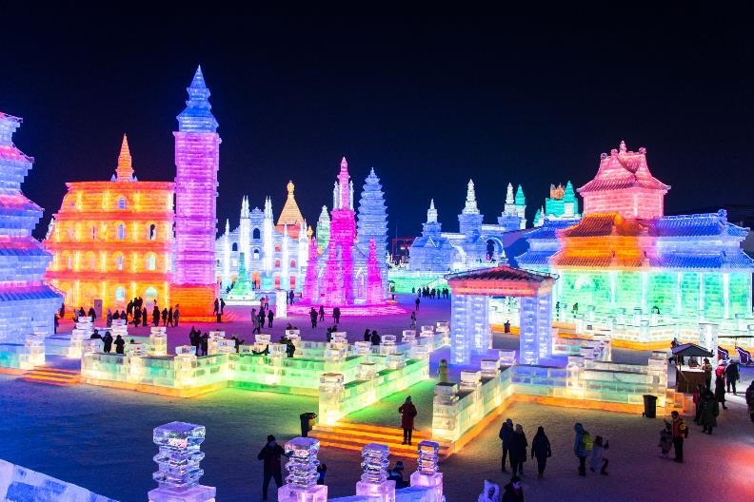

**เย็น รับประทานอาหารเย็น ณ ภัตตาคารอาหารพื้นเมือง**

**ที่พัก WANYU TECHNOLOGY PARK HOTEL ระดับ 4 ดาวมาตรฐานของจีน หรือเทียบเท่า**

**วันที่ห้า ถ่ายรูปด้านนอกโบสถ์เซนต์โซเฟีย – สวนสตาลิน – ผ่านชมสะพานรถไฟซงฮัวเจียง -**

**อนุสาวรีย์ฝั่งหง – ถนนคนเดินจงหยาง - POP MART**

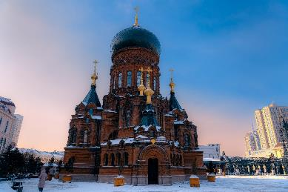**เช้า บริการอาหารเช้า ณ ห้องอาหารของโรงแรม   
จากนั้นนำท่าน ถ่ายรูปด้านนอกโบสถ์เซนต์โซเฟีย โบสถ์คริสต์นิกายออร์โธดอกซ์ ที่สร้างขึ้นใน ปี ค.ศ 1907 ซึ่งแสดงถึงวัฒนธรรมรัสเซียที่ได้เข้ามามีอิทธิพลในเมืองฮาร์บิน บริเวณรอบๆโบสถ์มีตึกที่สร้างเป็นสไตล์รัสเซียอยู่หลายตึก ถือว่าเป็นแลนด์มาร์คที่พลาดไม่ได้เลย**

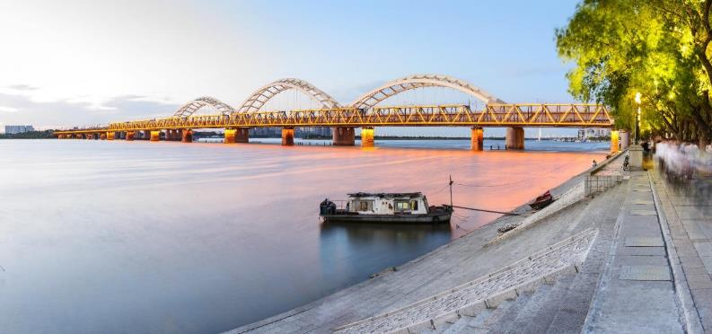 **นำท่านชม สวนสตาลิน ตั้งอยู่อยู่ริมฝั่งแม่น้ำซงฮัว สร้างขึ้นในปี ค.ศ.1953 ซึ่งมีรูปแบบที่รับอิทธิพลจากศิลปกรรมของทวีปยุโรป ทุกท่านจะได้เห็นวิวธรรมชาติที่สวยงาม มีหลากหลายกิจกรรมให้เล่น จากนั้นนำท่าน ผ่านชมสะพานรถไฟซงฮัวเจียง ตั้งอยู่ริมแม่น้ำซงฮัว ไม่เพียงแต่เป็นสะพานรถไฟ ที่มีชื่อเสียงเท่านั้น แต่ยังเป็นสะพานข้ามแม่น้ำแห่งแรกในฮาร์บิน แม้ว่าสะพานแห่งนี้จะไม่ได้เปิดทำการแล้ว แต่ยังคงซึ่งความสวยงามและน่าหลงใหลอีกด้วย**

**กลางวัน บริการอาหารกลางวัน ณ ภัตตาคารอาหารพื้นเมือง**

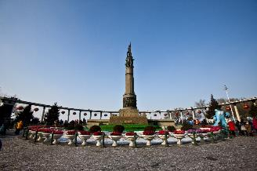**จากนั้นนำท่านเดินทางสู่ อนุสาวรีย์ฝั่งหง ซึ่งตั้งอยู่ ณ บริเวณชายฝั่งแม่น้ำซงฮัว เป็นอนุสรณ์ระลึกถึงความพยายามของชาวเมืองฮาร์บินที่พยายามต่อสู้กับอุทกภัยครั้งใหญ่เมื่อปี ค.ศ.1957 ฐานของอนุสาวรีย์สร้างเป็นสระรูปพระจันทร์เสี้ยว 3 ชั้น ด้านหลังประกอบด้วยเสาและระเบียงโค้งแบบโรมัน ซึ่งแสดงถึงความสามัคคีของชาวเมืองฮาร์บิ้น**

**นำท่านเดินทางสู่ ถนนคนเดินจงหยาง อีกแลนด์มาร์คหนึ่งที่พลาดไม่ได้ มีความยาวประมาณ 1.4 กิโลเมตร เป็นถนนที่ปูด้วยหินสีเขียวอ่อนทั้งสาย ถนนสายนี้มีสไตล์การก่อสร้างที่มีเอกลักษณ์เฉพาะ สองข้างทางมีอาคารบ้านเรือนสไตล์ยุโรป และทุกวันนี้ ถนนสายนี้ก็ยังคงเป็นสวรรค์แห่งการช้อปปิ้งของเมืองฮาร์บิ้นไม่เปลี่ยนแปลง**

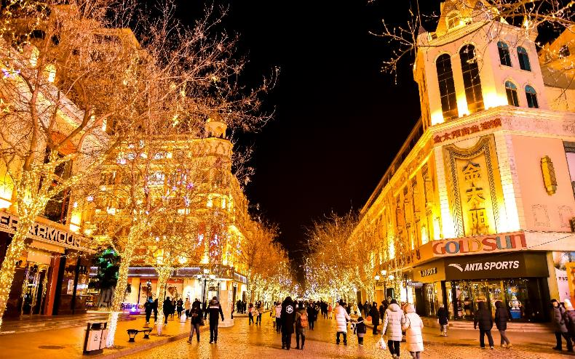

**และให้ท่านช้อปปิ้งไอเท็มสุดฮิตที่มาแรงในตอนนี้ POP MART ที่ สาวกป็อปมาร์ทห้ามพลาด อิสระให้ท่านได้เดินช้อปปิ้งตามอัธยาศัย**

**เย็น รับประทานอาหารเย็น ณ ภัตตาคารอาหารพื้นเมือง**

**ที่พัก HOLIDAY INN EXPRESS HOTEL ระดับ 4 ดาวมาตรฐานของจีน หรือเทียบเท่า**

**วันที่หก ถ่ายรูปกับตุ๊กตาหิมะยักษ์ – ถนนคนเดินเหล่าต้าว่าย – แม่น้ำซงฮัว – โชว์ว่ายน้ำแข็ง -**

**ท่าอากาศยานนานาชาติฮาร์บิน ไทปิง ประเทศจีน – แวะเมืองหยางโจว**

**- ท่าอากาศยานนานาชาติสุวรรณภูมิ ประเทศไทย**

**เช้า บริการอาหารเช้า ณ ห้องอาหารของโรงแรม**

**ไฮไลท์ในช่วงฤดูหนาวของที่นี่คือ การได้มา ถ่ายรูปกับตุ๊กตาหิมะยักษ์ ที่มีความสูงถึง 18 เมตร อันเป็นสัญลั กษณ์ประจำฤดูกาลที่หลายคนรู้จักกันดี และเป็นตัวทำให้บรรยากาศของฤดูหนาวเต็มไปด้วยความเบิกบานใจ (หมายเหตุ: หากสภาพอากาศยังไม่เอื้ออำนวย ไม่มีการจัดแสดงตุ๊กตาหิมะ ทางบริษัทฯขอสงวนสิทธิ์ไม่นำท่านไป และไม่มีไม่มีโปรแกรมทดแทน)**

**อิสระช้อปปิ้ง ถนนคนเดินเหล่าต้าว่าย เป็นถนนคนเดินสถาปัตยกรรมสไตล์บาร็อคที่มีขายสินค้าเกี่ยวกับของฝากของที่ระลึก ของเล่นสไตล์รัสเซีย เช่น ตุ๊กตาแม่ลูกดก เป็นต้น มีมุมให้ได้ถ่ายรูปเช็คอินและซื้อของทานเล่นอีกด้วย**

**กลางวัน บริการอาหารกลางวัน ณ ภัตตาคารอาหารพื้นเมือง**

**เดินทางสู่ แม่น้ำซงฮัว หรือ แม่น้ำซงฮัวเจียง ลานน้ำแข็งอันกว้างใหญ่ของที่ดึงดูดสายตาทุกคนด้วยการ โชว์ว่ายน้ำแข็ง ของเหล่าผู้สูงอายุที่อุณหภูมิ -20 องศาเซลเซียส**

**ได้เวลาอันสมควรนำท่านออกเดินทางสู่ ท่าอากาศยานนานาชาติฮาร์บิน ไทปิง เพื่อบินภายในสู่เมืองเซินเจิ้น**

**19.30 น. เดินทางสู่ ท่าอากาศยานนานาชาติสุวรรณภูมิ ประเทศไทย โดยสายการบิน 9 AIR (AQ) เที่ยวบินที่ AQ1225 (ไม่มีอาหารบริการบนเครื่อง)**

**นำท่านแวะเมืองหยางโจว (Yangzhou Taizhou International Airport : YTY) เพื่อผ่านพิธีการตรวจคนเข้าเมือง ประมาณ 1 - 2 ชั่วโมง จากนั้นนำท่านเดินทางต่อสู่ท่าอากาศยานนานชาติสุวรรณภูมิ**

**01.40+1 น. เดินทางถึง ท่าอากาศยานนานาชาติสุวรรณภูมิ กรุงเทพฯ โดยสวัสดิภาพ พร้อมความประทับใจ**

**\*\*\*\*\*\*\*\*\*\*\*\*\*\*\*\*\*\*\*\*\*\*\*\*\*\*\*\*\*\*\*\*\*\*\*\*\*\*\*\*\*\*\*\*\*\*\*\*\*\*\*\*\*\*\*\*\*\*\*\*\*\*\*\*\*\*\*\*\*\*\*\*\*\*\*\*\*\*\*\***

